特別企劃北京新玩法深度精品遊 無購物站

●世界文化遺產 萬里長城居庸關 故宮紫禁城 頤和園 天壇 天安門廣場
●老北京深度遊 三輪車遊胡同
●新北京深度遊 國家大劇院外觀 鳥巢+水立方外觀
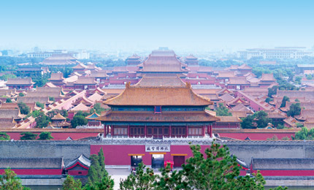
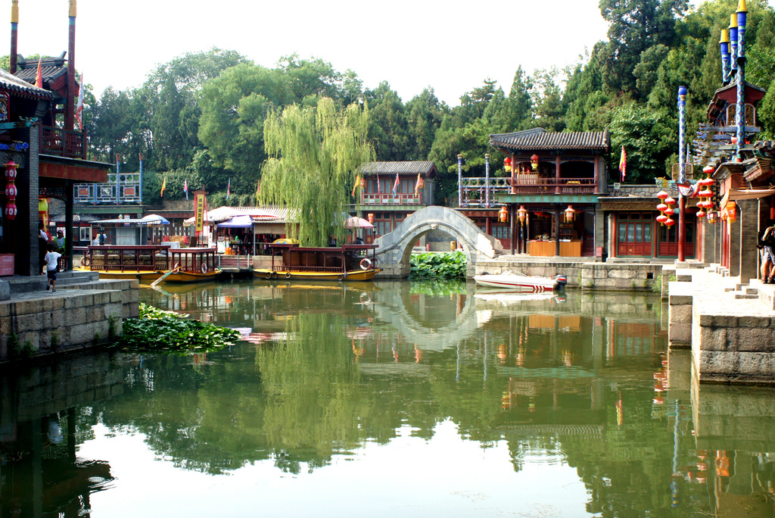
●天津歷史小鎮 古北水鎮
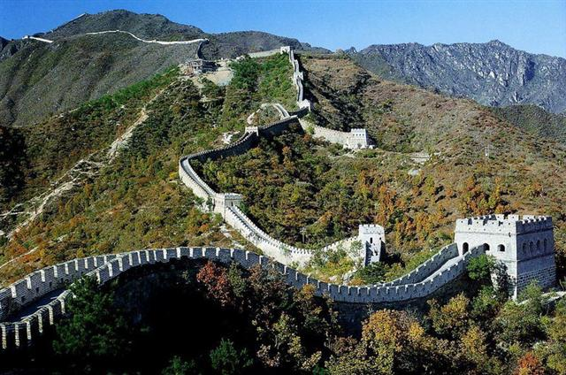
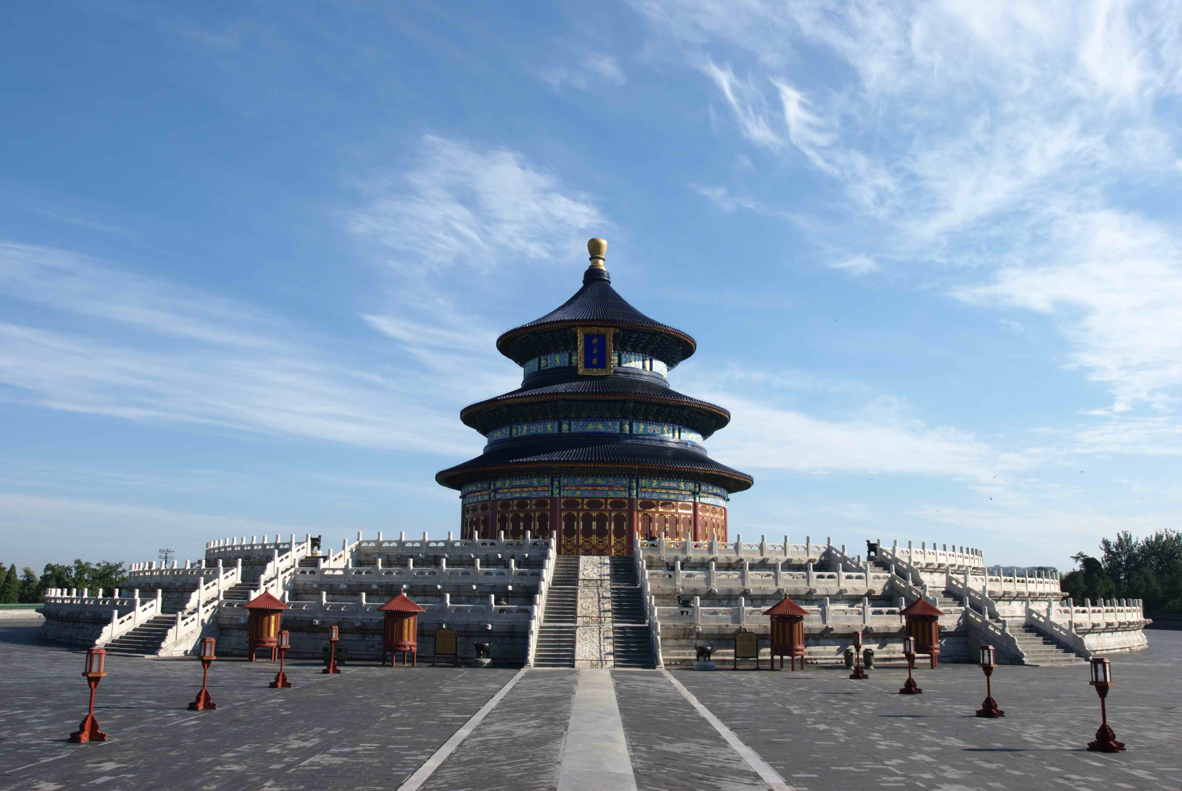
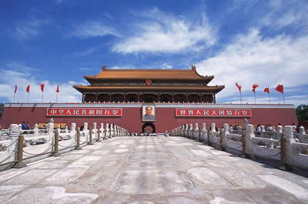
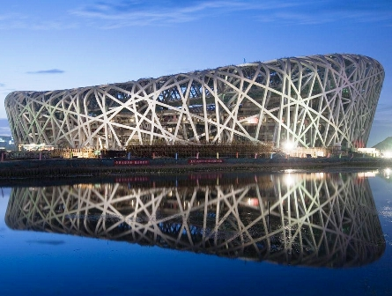
●北京文化美食饗宴 特色風味三餐通包
北京涮羊肉風味餐 北京第一品牌烤鴨風味餐
老北京特色風味餐
※特色古北水鎮內自理一餐
●豪華五星頂級住宿⬇⬇⬇⬇⬇
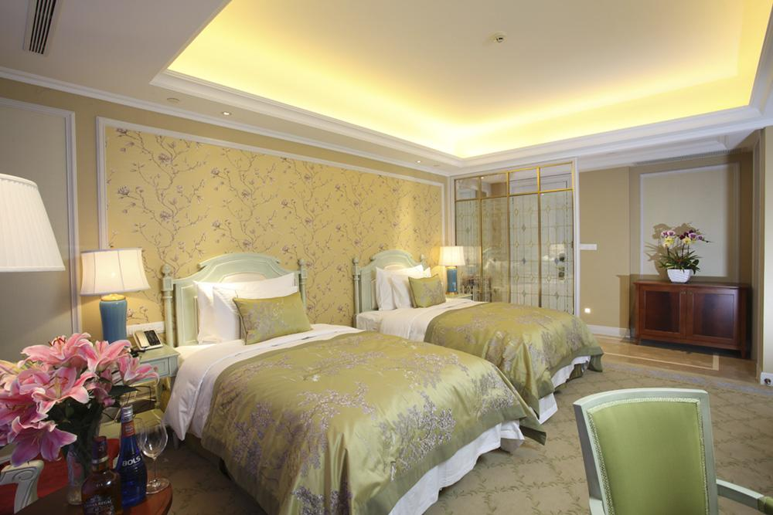
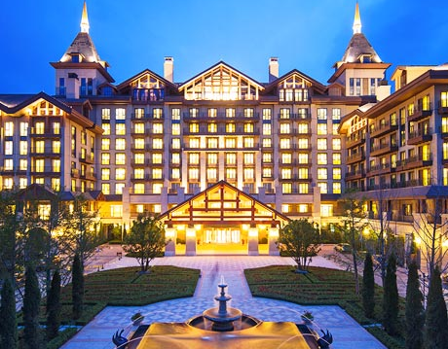
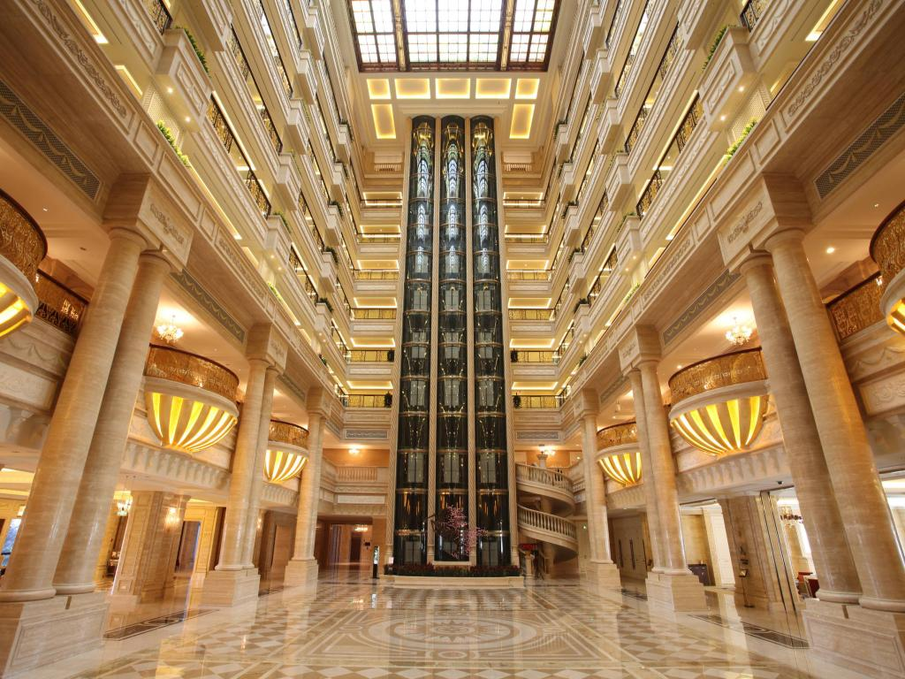
東方美高美或同級

特別企劃北京新玩法深度精品遊 無購物站
- 臺北  天津 食品街、車遊海河
【天津】 | 是中國的第三大城市中國北方的經濟和貿易中心之一，首都北京的海上門戶和全國重點歷史文化名城。  天津有著發展旅遊業的多種優勢，國際遊船旅遊，貿易和會議旅遊，專業和專題旅遊，修學考察旅遊，地方文化和民風民谷旅遊等，方興未艾，前景廣闊。天津，以城市面貌變化迅速，商業貿易興旺發達，地方文化豐富多彩，人際交流深入廣泛，人民群眾熱情好客，而飲譽中外。
【天津食品街】 | 高約數丈的灰色圍牆，把食品街圍成一個正正方方的四方形，城內十字交叉的兩條大街，把食品街均分為四個分區，沿街設有上下三層店鋪。第二層由環繞全街的平臺式回廊相貫通。底層多是經營各色地方風味的小吃。
【車遊海河】 | 海河是天津的母親河，是天津獨特的、具有標誌性的寶貴資源。中國市委提出了“實施海河兩岸的綜合開發改造，形成獨具特色的服務型經濟帶和景觀帶”的要求。  對海河兩岸進行開發改造已是天津市邁向國際化大都市的重要標誌，也是天津全市人民企盼已久的民心工程。工程分三段開發，使上游、中游、下游三點因地制宜的開發建設，使海河在不同的區域體現出不同的經濟功能，展現出不同的景觀形象特色。整體上形成了一個內涵豐富、功能多樣的經濟帶和景觀帶。
早餐：X |  |  |  | 午餐： X |  |  |  | 晚餐：狗不理包子風味40
住宿：⬇⬇⬇⬇北京米佳國際酒店或同級
第二天 北京 世界上最大城市中心廣場 天安門廣場、
漢族宮殿 建築精華 世界現存最大 故宮紫禁城、國家大劇院外觀、前門仿古商業街
+參觀噹噹車+鮮魚口美食街、自費少林功夫秀
【世界上最大  城市中心廣場  天安門廣場】 |  | 天安門廣場是北京的心臟地帶，是世界上最大的城市中心廣場。天安門廣場占地面積44公頃，東西寬300米，南北長820米，地面全部由經過特殊工藝技術處理的淺色花崗岩條石鋪成。同時天安門廣場是無數重大政治、歷史事件的發生地，是中國從衰落到崛起的歷史見證。天安門廣場於一九八六年被評為“北京十六景”之一，景觀名“天安麗日”。
【漢族宮殿  建築精華  世界現存最大  故宮紫禁城】 |  | 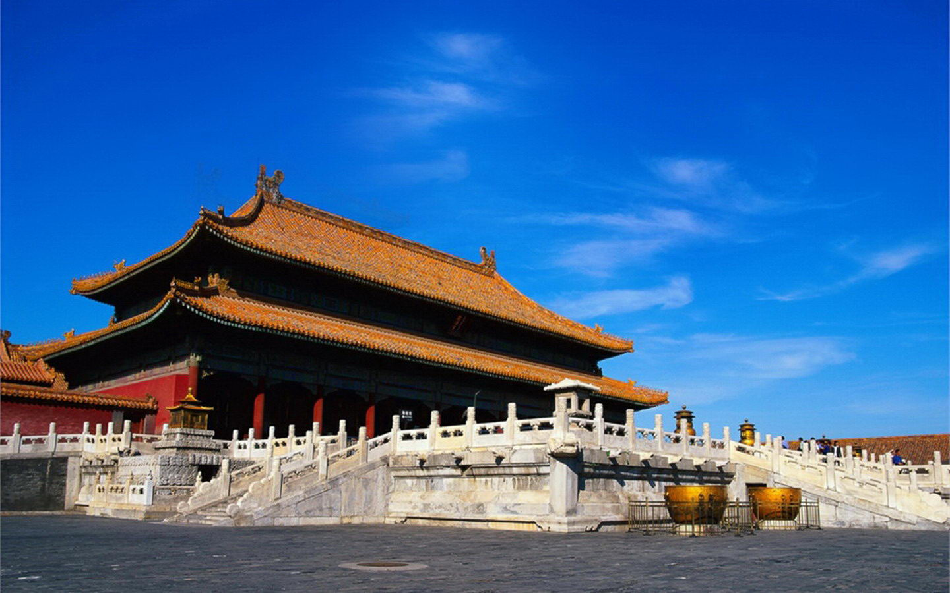  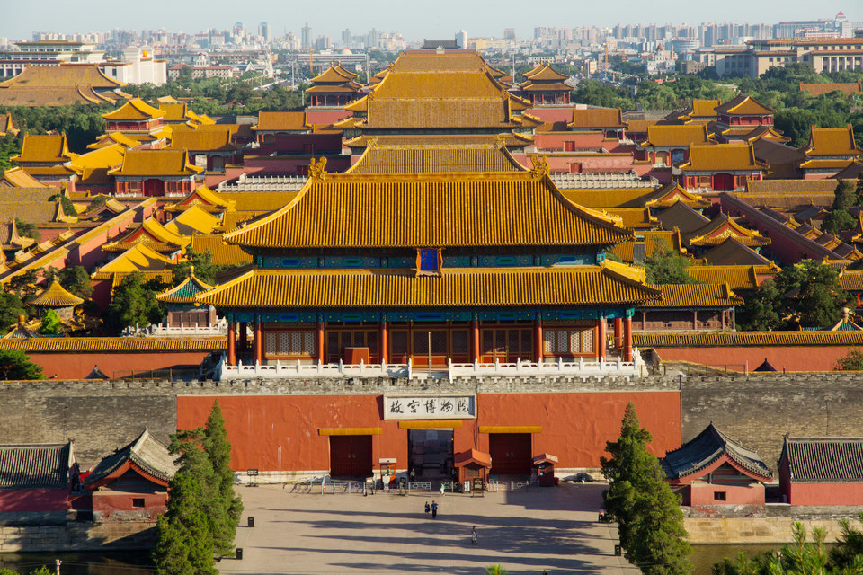  故宮舊稱紫禁城。于明代永樂十八年（1420年）建成，建成后3月即失火燒毀，20年後重建，是明、清兩代的皇宮，兩代24位皇帝在此處理政務和生活起居。它是漢族宮殿建築之精華，世界現存最大、最完整的木質結構的古建築群。故宮全部建築由“前朝”與“內廷”兩部分組成，四周有城墻圍繞，四面由筒子河環抱，城四角有角樓，四面各有一門，正南是南門，為故宮的正門。故宮被譽為世界五大宮之首。
【中國國家  大劇院  外觀】 |  | 中國國家大劇院位於北京市中心天安門廣場西，人民大會堂西側，西長安街以南，由國家大劇院主體建築及南北兩側的水下長廊、地下停車場、人工湖、綠地組成，總占地面積11.89萬平方米，總建築面積約16.5萬平方米，其中主體建築10.5萬平方米，地下附屬設施6萬平方米，總投資額26.88億人民幣（大劇院最新公佈的造價數字是31億元人民幣）。
【前門大街  +參觀鐺鐺車  +鮮魚口美食街】 |  | 前門大街為一條步行街，重現了前門大街清末民初的建築風格。前門大街改造後，新開設了不少國際品牌連鎖店。鮮魚口美食街北京美食集結處。
【少林功夫秀】 |  | 紅劇場《功夫傳奇》有別於展覽式的傳統功夫表演，它成功地將戲劇故事引入了功夫表演中。千百年來，在中國遼闊的大地上，造化神奇的嵩山、華山、武當山，演繹了無數個中國功夫的傳奇。《功夫傳奇》就是這無數傳奇中的一個。故事發生在山上一座古老的寺院內。講述小和尚純一揮別母親入山拜師，歷經了啟蒙、學藝、鑄煉、思凡等重重考驗，最終成為一代宗師的故事，“磨難與成長”這一永恆的人生主題。
早餐：酒店內用 |  |  |  |  | 午餐：四川風味40 |  | 晚餐：北京烤鴨風味50
住宿：⬇⬇⬇⬇北京米佳國際酒店或同級
- 北京 皇家園林博物館國家5A級旅遊景區 頤和園、中國國家 標誌性建築 鳥巢外觀
、水立方外觀、簋街美食一條街、自費車遊長安大街
【皇家園林  博物館  國家5A級  旅遊景區  頤和園】 | 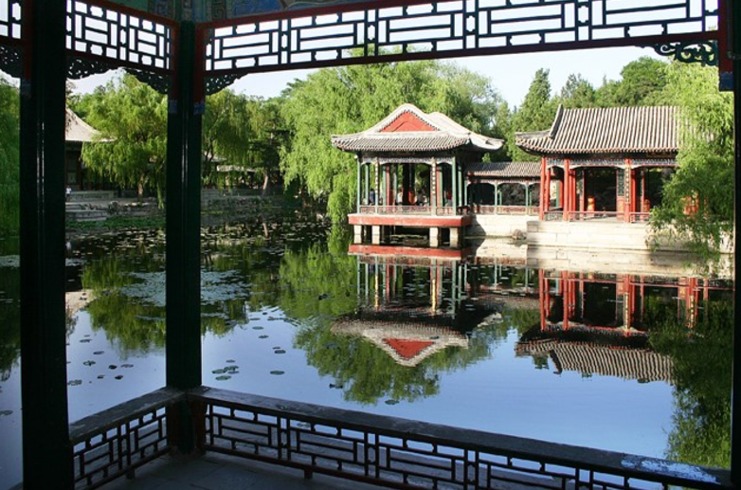  頤和園前身為清漪園，坐落在北京西郊，距城區十五公里，占地約二百九十公頃，與圓明園毗鄰。它是以昆明湖、萬壽山為基址，以杭州西湖為藍本，汲取江南園林的設計手法而建成的一座大型山水園林，也是保存最完整的一座皇家行宮御苑，被譽為“皇家園林博物館”，也是國家重點景點。清朝乾隆皇帝繼位以前，在北京西郊一帶，建起了四座大型皇家園林。乾隆十五年（1750年），乾隆皇帝為孝敬其母孝聖皇后動用448萬兩百銀在這裡改建為清漪園，形成了從現清華園到香山長達二十公里的皇家園林區。咸豐十年（1860年），清漪園被英法聯軍焚毀。光緒十四年（1888年）重建，改稱頤和園，作消夏遊樂地。光緒二十六年（1900年），頤和園又遭“八國聯軍”的破壞，珍寶被劫掠一空。清朝滅亡後，頤和園在軍閥混戰和國民黨統治時期，又遭破壞。1961年3月4日，頤和園被公佈為第一批全國重點文物保護單位，1998年11月被列入《世界遺產名錄》。2007年5月8日，頤和園經國家旅遊局正式批准為國家5A級旅遊景區。 2009年，頤和園入選中國世界紀錄協會中國現存最大的皇家園林。
【中國國家  標誌性建築  鳥巢外觀】 | 鳥巢，即國家體育場，是2008年北京奧運會的主場館，由於於獨特造型又俗稱“鳥巢”。體育場在奧運會期間設有10萬個座位，承辦該屆奧運會的開、閉幕式，以及田徑同足球等比賽專案。由2001年普利茨克獎獲得者赫爾佐格、德梅隆與中國建築師李興剛等合作完成的巨型體育場設計，形態如同孕育生命的“巢”，它更像一個搖籃，寄託著人類對未來的希望。設計者們對這個國家體育場沒有做任何多餘的處理，只是坦率地把結構暴露在外，因而自然形成了建築的外觀。 2003年12月24日開工建設，2008年3月完工，總造價22.67億元。作為國家標誌性建築，2008年奧運會主體育場，國家體育場結構特點十分顯著。體育場為特級體育建築，大型體育場館。主體結構設計使用年限100年，耐火等級為一級，抗震設防烈度8度，地下工程防水等級1級。
【北京奧運會  標誌性建築  水立方外觀】 | 國家游泳中心（俗稱“水立方”）位於北京奧林匹克公園內，2008年北京奧運會標誌性建築物之一。其與國家體育場分列於北京城市中軸線北端的兩側，共同形成相對完整的北京歷史文化名城形象。
【簋街  美食一條街】 | 位於東直門內，二環路東直門立交橋西段，西到交道口東大街東端。這條街在今天也是京城美食集中展示的一個絕好場所。  簋街周圍有許多大使館，這也使得國外的遊客和國外在京工作人員能夠方便的品嘗到正宗的華夏美食。每年簋街在外賓身上創造的利潤就達到上千萬元，在這條一公里多的大街上，150多家商業店鋪中餐飲服務業的就占90%，餐廳密度之大在京城恐怕難以找出第二家。因此簋街也被稱為是北京的餐飲一條街。當你在深夜遊玩時，熱鬧的簋街燈火輝煌，一定會讓你感受到北京的另一大魅力。
【車遊  長安大街】 | 長安街，是北京市的一條東西軸線，因位於舊時長安左門、長安右門內而得名，“長安”是中國漢唐國都，有長治久安之意。東長安門以東到東單，稱為東長安街；西長安門以西到西單，稱為西長安街。  長安街曾被認為是世界上最長、最寬的街道，也是中國最重要的一條街道，在中國有人認為是“神州第一街”。
早餐：酒店內用 |  |  | 午餐：老北京風味40 |  |  | 晚餐：大宅門風味50
住宿：⬇⬇⬇⬇北京米佳國際酒店或同級
- 北京 中國國家5A級旅遊景區世界文化遺產 天壇公園、自費乘三輪車遊北京老胡同、
自費金沙雜技大秀、玩味北京 王府井夜市+小吃街
【中國國家  5A級旅遊景區  世界文化遺產  天壇公園】 |  | 天壇公園是世界文化遺產、國家5A級旅遊景區、全國重點文物保護單位。距市中心3公里，位於北京正陽門東南方向，為明、清兩朝皇帝祭天、求雨和祈禱豐年的專用祭壇，是世界上現存規模最大、最完美的古代祭天建築群。1918年作為公園  正式對外開放。
【自費乘三輪車  遊北京老胡同】 |  | 北京的胡同起源於元代。北京城區有名的街巷有6074條,習慣上人們把街巷之類  統規於胡同。古人曾用”有名胡同三百六,無名胡同似牛毛”。他不僅是城市的脈絡,交通的衢道,而且是北京普通老百姓生活的場所,京城歷史文化發展演化重要舞臺。它記載了歷史的變遷,時代的風貌,並蘊含著濃郁的文化氣息。來北京旅遊,如果沒有去過胡同，有人會說那是沒有探尋北京的深度文化。  什刹海是北京城內的一顆耀燦的明珠。三十四公頃水面碧波蕩漾，依依垂柳掩映著王府。寺廟、鐘鼓樓和名人故居。經過幾百年的歷史變遷，此地仍具有舊都風貌，沿岸邊漫步其間，站在銀錠橋上，可遠望西山，近看湖水；進入婉蜒曲折的胡同與錯落有致的四合院，又有觀風問俗之樂。
【金沙雜技大秀】 |  | 聞名世界的中國雜技，給您更新、更難、更奇的體驗！陽剛的跳板、鑽圈、力量技巧；柔美的綢吊、柔術；靈動的空竹、水流星；不可思議的戲劇變臉；真正的中國武術；動人心魄的大排椅、死亡輪；還有六米直徑的鐵球內竟可以飛動5輛摩托車。《神話金沙》秀讓您感受到三千年前的中國歷史，讓您現場觀看遠古的中國人表演雜技，讓您走進一個失落已久的“太陽神鳥王國”。體驗中國的精彩雜技，認識中國的古老文化，觀看大型魔幻雜技秀《神話金沙》
【玩味北京  王府井夜市】 |  | 這條街的創意和設計十分豐富，頗具新意，融匯了古都北京傳統的建築特色和市井文化。街的入口處以一座十余米高的精美仿古牌樓為門戶，街內分四個區域，均以明清建築風格為基調，卻又不拘一格形態各異。有雕樑畫棟、飛簷琉瓦的富貴人家，有小巧玲瓏的二層繡樓，也有灰磚土瓦的小門小戶，比鄰相接、錯落有致地形成街巷。在現代化的大都市里，這條街似乎是被歷史挽留的空間，仍然保持著原汁原味的古都風貌。步入這條街，如同置身於逝去的時空，恍然有隔世之感，感受的是歷史與現實的撞擊。它不僅是“街中之街”，更是“井中之景”，給人們提供了一個遊覽、觀賞的好去處。
早餐：酒店內用 |  |  | 午餐：粵菜風味40 |  |  |  | 晚餐：秘制霸王肘風味50
住宿：⬇⬇⬇⬇北京米佳國際酒店或同級
- 北京 – 古北水鎮【司馬小燒酒坊、永順染坊、日月島廣場、震遠鏢局、八旗會館、
長城水舞燈光秀、登山頂教堂觀看水鎮夜景】
【古水北鎮  +司馬小燒酒坊+永順染坊  +日月島廣場  +震遠鏢局  +八旗會館  +長城水舞燈光秀  +登山頂教堂  觀看水鎮夜景】 |  | 古北水鎮是司馬台長城腳下獨具北方風情的度假式小鎮。中國公司旗下北京·密雲古北水鎮（司馬台長城）國際旅遊度假區總占地面積9平方公里，總投資逾45億元人民幣，是集觀光遊覽、休閒度假、商務會展、創意文化等旅遊業態為一體，服務與設施一流、參與性和體驗性極高的綜合性特色休閒國際旅遊度假目的地。古北水鎮（司馬台長城）國際旅遊度假區內擁有43萬平方米精美的明清及民國風格的山地合院建築，包含2個五星標準大酒店、4個精品酒店、5個主題酒店，20餘家民宿、餐廳及商鋪，10多個文化展示體驗區及完善的配套服務設施。到目前為止，公司擁有3500餘名員工。
早餐：酒店內用 |  |  | 午餐：霸王肘風味40 |  |  |  | 晚餐：水鎮內自理
住宿：古北民宿客棧或同級
- 古水北鎮 司馬台長城(不含纜車) – 北京 外觀正陽門箭樓、車遊CCTV新址
【司馬台長城】 |  | 司馬台長城位於北京市密雲區北部的古北口鎮司馬台村北，緊鄰古北水鎮，司馬台長城的城牆依險峻山勢而築，並以奇、特、險著稱於世。司馬台水庫將該長城分為東西兩段。東段有美人樓16座，西段有英雄骨灰樓18座。中國著名古建築學家羅哲文曾評價“中國長城是世界之最,司馬台長城堪稱中國長城之最。”
【正陽門箭樓】 |  | 正陽門箭樓位於崇文區西北部，前門大街北端，系北京城中軸線天安門南端的重要建築之一。於1988年1月31日被國務院列為全國重點文物保護單位。
早餐：酒店內用 |  |  | 午餐：杭州風味40 |  |  |  | 晚餐：老北京涮羊肉50
住宿：北京International或昆泰嘉禾酒店或同級
- 北京 – 天津 文化街、義大利風情街、外觀天津之眼、外觀瓷房子、漫步五大道
【文化街】 |  | 位於天津市南開區東北角東門外、海河西岸，系商業步行街，國家AAAAA級旅遊景區。作為津門十景之一，天津古文化街一直堅持“中國味，天津味，文化味，古味”經營特色，以經營文化用品為主。  古文化街內有近百家店堂。是天津老字型大小店民間手工藝品店的集中地，有地道美食：狗不理包子、耳朵眼炸糕、煎餅果子、老翟藥糖，張家水鋪、天津麻花等。旅遊景點有天后宮、喜馬拉雅、大清郵幣、泥人張彩塑等。
【義大利風情街】 |  | 位於天津市河北區，原義大利租界，由河北區五經路、河北區博愛道、河北區勝利路、河北區建國道這四條河北區的道路合圍起來的四方形地區統稱為義大利風情區，目前保存完整的歐洲建築近200餘棟。 天津意式風情街以體現濃郁的義大利風情為宗旨，將風情區建設成為集旅遊、商貿、休閒、娛樂和文博為一體的綜合性多功能區。 景區緊挨著海河，有大量義大利風情建築。逢春夏秋三季，天津的義大利老租界的新意街變成了不夜城。這裡的義大利風格的小洋樓成群，和解放路的銀行大廈截然不同，讓你感覺彷佛置身于馬可·波羅故鄉的古老小鎮，溫馨又隨和。
【外觀天津之眼】 |  | 天津之眼是世界上唯一一個橋上瞰景摩天輪，是天津的地標之一。  摩天輪直徑為110米，輪外裝掛48個360度透明座艙，每個座艙可乘坐8個人，可同時供384個人觀光。摩天輪旋轉一周所需時間為28分鐘，到達最高處時，周邊景色一覽無餘，甚至能看到方圓40公里以內的景致，被譽為“天津之眼”。
【瓷房子】 |  | 它是一幢舉世無雙的建築，它的前身是歷經百年的法式老洋樓，它的今生是極盡奢華的“瓷美樓奇”。該建築被人們稱為：一座價值連城的“中國古瓷博物館”。這座“瓷房子”是天津市赤峰道一座用多件古董裝修而成的法式洋樓，由瓷房主人張連志親自設計。瓷房子建在天津和平區赤峰道上。赤峰道東起海河，西到牆子河，橫貫原來的法租界。
【漫步五大道】 |  | 五大道在天津市中心城區的南部，東、西向並列著以成都、重慶、大理、睦南及馬場為名的五條街道，是迄今天津乃至中國保留最為完整的洋樓建築群，天津人把它稱作“五大道”。  五大道地區擁有上世紀二、三十年代建成的具有不同國家建築風格的花園式房屋2000多所，建築面積達到100多萬平方米。其中最具典型的300餘幢風貌建築中，英式建築89所、意式建築41所、法式建築6所、德式建築4所、西班牙建築3所、還有眾多的文藝復興式建築、古典主義建築、折衷主義建築、巴羅克式建築、庭院式建築以及中西合璧式建築等，被稱為萬國建築博覽苑。
早餐：酒店內用 |  |  | 午餐：大東北風味40 |  |  |  | 晚餐：魚頭泡餅風味50
住宿：天津東麗智選酒店或同級
- 天津  臺北
在此行程圓滿結束，帶著美好的回憶前往機場返回可愛的家鄉，結束此次美好愉快的北京之旅。期待下次再相逢囉！
早餐：酒店內用 |  |  | 午餐：機上 |  |  |  | 晚餐：X
住宿：溫暖的家
購物站：茶葉、絲綢、乳膠、珠寶
自費項目：少林功夫秀＋三輪車胡同遊＋金沙雜技大秀＋車遊長安大街 優惠價NT3000/人
敬請配合當地旅行社推廣，如不喜歡自費活動安排，可參考本公司無自費的行程。
※如因航空公司航班調度，導致起飛或降落時間變動，則本公司保留更餐食之權利，敬請旅客見諒。
※如貴賓為單1人報名時，若經旅行社協助配對卻無法覓得合住的同性旅客時，則需另補單人房差額，差額視住宿飯店之不同由旅行社另行報價，敬請了解並見諒，謝謝!
※此團費因有購物安排而得此優惠價錢，購物站購買每位貴賓需停留一些時間(約90分鐘)，請各位貴賓配合
參觀購物!如果貴賓不想有購物時間耽誤，建議您可選擇參加本公司無購物旅遊產品。
- 本專案機票限團去團回，不得脫隊或延回，機票一經開出，不得退票、改期。
- 本優惠行程僅適用本國人持中華民國護照參團有效；非持臺胞証入大陸者，須補收非優惠價差。
- 本行程交通住宿及旅遊點儘量忠於原行程，若遇特殊情況將會前後更動或更換觀光景點替代之；
遇季節性變化或有餐食變更之情形，本公司將保有變更行程及餐食內容之權利。

